Mise en place de MySQL (version correcte)
1. Accéder au dossier MySQL
Comme la commande mysql n’était pas encore ajoutée dans la variable d’environnement PATH, nous avons d’abord accédé manuellement au dossier d’installation :
cd "C:\Program Files\MySQL\MySQL Server 8.0\bin"
Cela permet d’exécuter directement le programme mysql.exe.

2. Se connecter au serveur MySQL
.\mysql -u root -p -P 3307
Explication :
- -u root → utilisateur root
- -p → demande le mot de passe
- -P 3307 → port utilisé par MySQL

3. Créer la base de données
CREATE DATABASE filrouge CHARACTER SET utf8mb4 COLLATE utf8mb4_unicode_ci;

4. Sélectionner la base
USE filrouge;

5. Importer le fichier des tables
SOURCE C:/Users/Saleh/Desktop/filrouge/sql/01_schema.sql;

6. Vérifier les tables
SHOW TABLES;
Résultat : 26 tables ont été créées avec succès.

Remarque
Plus tard, le dossier MySQL pourra être ajouté à la variable PATH pour éviter d’utiliser la commande cd.
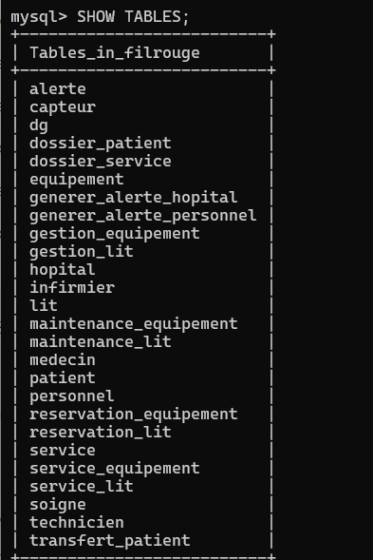

Authentification (Login) – choix technique
Après la création de la base de données (26 tables), nous avons commencé la partie “site web” (login → session → dashboard).
Cependant, une question importante apparaît :
D’où viennent les identifiants de connexion (username / mot de passe / rôle) ?
Dans notre schéma, la table PERSONNEL contient uniquement les informations du personnel (données métiers), mais ne contient pas directement les champs nécessaires pour l’authentification (login, mot de passe, rôle).
Donc, pour faire une page login.php, il faut une table dédiée aux comptes.
Solution retenue (simple et propre)
Nous avons créé une table users (comptes) reliée à la table personnel via une clé étrangère.
Ainsi :
- personnel = informations métier (nom, prénom, etc.)
- users = informations de connexion (username, password_hash, rôle)
(Le mot de passe est stocké sous forme de hash : password_hash, pour des raisons de sécurité.)

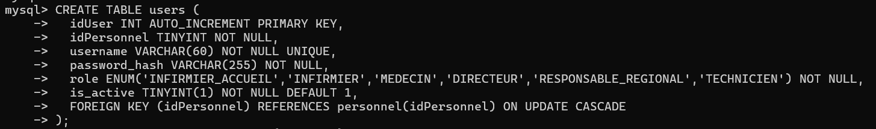

Insertion de données minimales pour les tests
Après la création des 26 tables, aucune donnée n’a été insérée manuellement.
Le fichier 02_insert_test.sql était vide (0 Ko), donc il était impossible de tester le login et les premières fonctionnalités du site.
Pour pouvoir tester l’application (login, session, dashboard), nous avons ajouté des données minimales dans la base.
Choix réalisé
Nous avons complété le fichier :
Bureau > filrouge > sql > 02_insert_test.sql
avec des données simples nécessaires au fonctionnement du système.

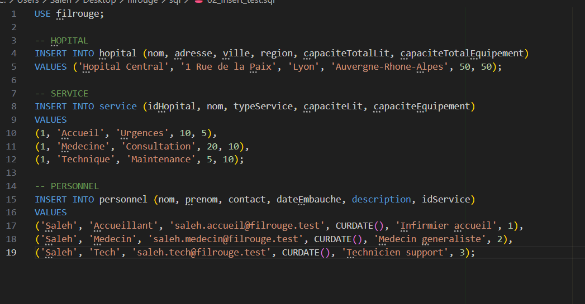

Création des comptes utilisateurs (Login)
Après la création de la table users, il était nécessaire de créer des comptes pour pouvoir tester le système d’authentification (login, session, dashboard).
1. Génération du mot de passe sécurisé
Pour des raisons de sécurité, les mots de passe ne sont pas stockés en clair dans la base de données.
Nous utilisons la fonction PHP password_hash() pour générer un mot de passe chiffré.
Commande exécutée dans PowerShell :
php -r "echo password_hash('root123', PASSWORD_DEFAULT);"
Cette commande génère un hash sécurisé du mot de passe root123.

2. Insertion des comptes dans la base de données
Une fois le hash généré, nous avons inséré trois comptes utilisateurs dans la table users.
USE filrouge;
INSERT INTO users (idPersonnel, username, password_hash, role, is_active) VALUES
(1, 'accueil', '$2y$12$THUrwXqIvyh1PznXfyQNk.RPD/xIQt9DJhMnDBQ9xjpaHOEV.b0sm', 'INFIRMIER_ACCUEIL', 1),
(2, 'medecin', '$2y$12$THUrwXqIvyh1PznXfyQNk.RPD/xIQt9DJhMnDBQ9xjpaHOEV.b0sm', 'MEDECIN', 1),
(3, 'technicien', '$2y$12$THUrwXqIvyh1PznXfyQNk.RPD/xIQt9DJhMnDBQ9xjpaHOEV.b0sm', 'TECHNICIEN', 1);

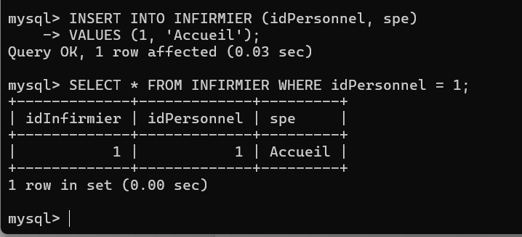
Problème lors de la réservation d’un lit
Quand j’ai essayé de réserver un lit, le système affichait :
“Infirmier introuvable pour cet utilisateur.”
Après vérification, j’ai compris que :
- L’utilisateur accueil existe dans la table users.
- Il est bien enregistré dans la table PERSONNEL.
- Mais il n’était pas enregistré dans la table INFIRMIER.
Or, pour réserver un lit, le système a besoin de l’idInfirmier.

🛠 Solution
J’ai ajouté cet utilisateur dans la table INFIRMIER avec la requête suivante :
INSERT INTO INFIRMIER (idPersonnel, spe)
VALUES (1, 'Accueil');
Après cela, la réservation fonctionne correctement.

✅ Pourquoi on a fait ça ?
Parce que dans notre base de données :
- users gère les comptes
- PERSONNEL gère les employés
- INFIRMIER gère les infirmiers uniquement
Donc un utilisateur avec rôle infirmier doit aussi exister dans la table INFIRMIER.
Sinon, le système ne peut pas enregistrer la réservation.

Ajout d’une contrainte UNIQUE dans GESTION_LIT
Lors des tests, nous avons constaté qu’un même dossier pouvait être associé à plusieurs lits.
Cela n’est pas logique, car un patient ne peut occuper qu’un seul lit à la fois.
Pour corriger ce problème, nous avons ajouté une contrainte d’unicité sur la colonne idDossier dans la table GESTION_LIT.
ALTER TABLE GESTION_LIT
ADD CONSTRAINT uq_gestionlit_dossier UNIQUE (idDossier);
Pourquoi nous avons fait cela ?
Cette contrainte garantit qu’un dossier ne peut être lié qu’à un seul lit.
Même si une erreur se produit dans le code, la base de données empêchera l’insertion d’un deuxième lit pour le même dossier.
Cela permet :
- d’assurer la cohérence des données
- d’éviter les erreurs logiques
- de renforcer la sécurité de la base de données

La sécurité de l’application est gérée dans le fichier index.php (front controller).
Toutes les requêtes passent par ce fichier.
On vérifie si l’action demandée est publique ou non.
Si l’utilisateur n’est pas connecté (session vide),
il est automatiquement redirigé vers la page de connexion.
Sinon, il peut accéder aux pages du site.
Les fonctions de sécurité sont définies dans auth_guard.php
comme requireLogin() et requireRole().
Cela permet d’éviter les accès non autorisés et de sécuriser toutes les pages du site.
Nous avons modifié les contraintes de la base de données pour autoriser la duplication de l’email, car plusieurs patients peuvent partager la même adresse (famille, parent, etc.).
En revanche, le numéro de carte vitale est unique et obligatoire, car il identifie de manière fiable chaque patient dans le système.

